Vérifier les inscriptions (pour les gestionnaires de scolarité)
Les gestionnaires de scolarité sont régulièrement sollicités pour vérifier qu'un étudiant est bien inscrit dans un espace de cours Ecampus suite à son inscription pédagogique.
 | A savoir:  - suite à son inscription pédagogique (jusqu'aux groupes si ils existent), un étudiant est inscrit automatiquement dans les espaces de cours qui le concerne dès le lendemain (synchronisations nocturnes). Si il existe des groupes configurés dans APOGEE pour un élément pédagogique, alors l'étudiant doit y être affecté.  - avant de vérifier dans Ecampus, merci de vérifier les inscriptions dans APOGEE  - les inscriptions dans l'espace de cours se font par la méthode d'inscription “base de données”. La liaison se fait via le code de l'élément pédagogique, que nous retrouvons dans l'intitulé du cours.
Toutes les opération qui suivent implique que vous ayez le rôle de gestionnaire au niveau du cours. Contactez votre correspondant Moodle ou bien écrivez à cemu.assistance@unicaen.fr

Vérification des inscrits : la liste des participants
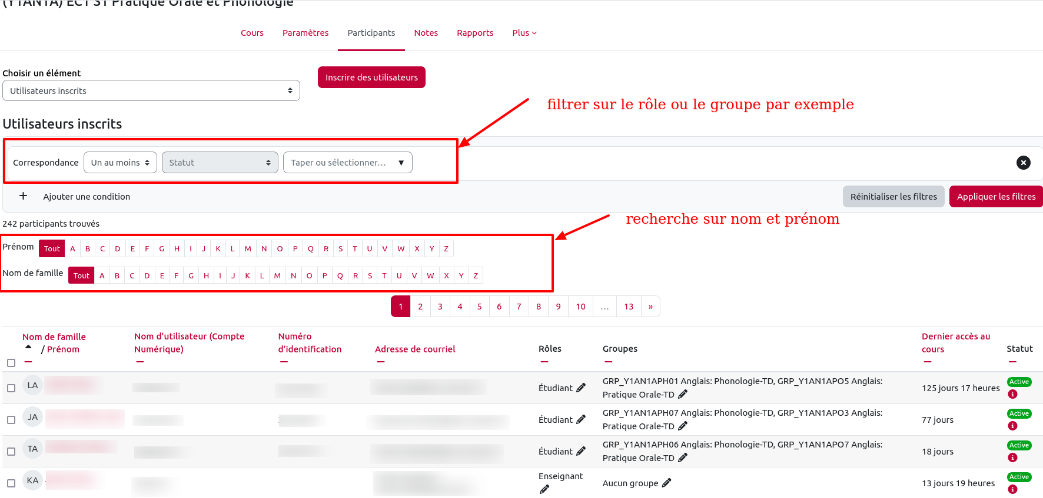

Vérification des inscrits : le statut et le mode d'inscription

Statut inscrit automatiquement actif
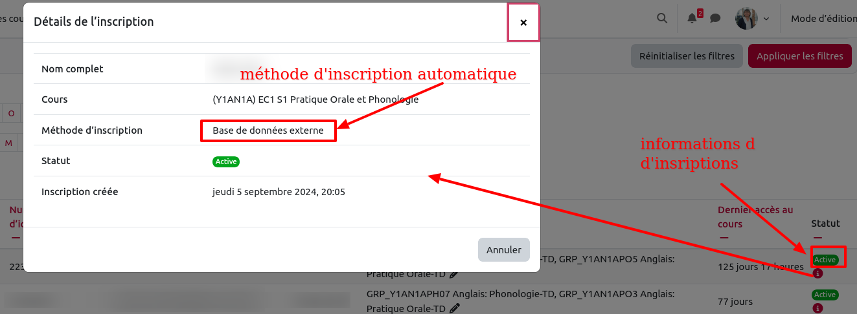

Statut inscrit automatiquement suspendu:
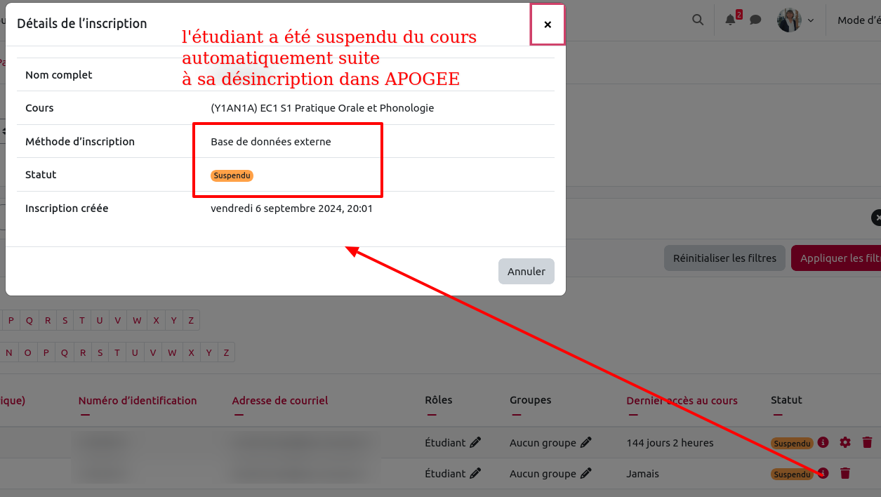

Statut inscrit manuellement suspendu:
Cela est possible si l'étudiant ne peut être inscrit via APOGEE ( ex: étudiant en mobilité Erasmus, inscrit dans une autre Université)
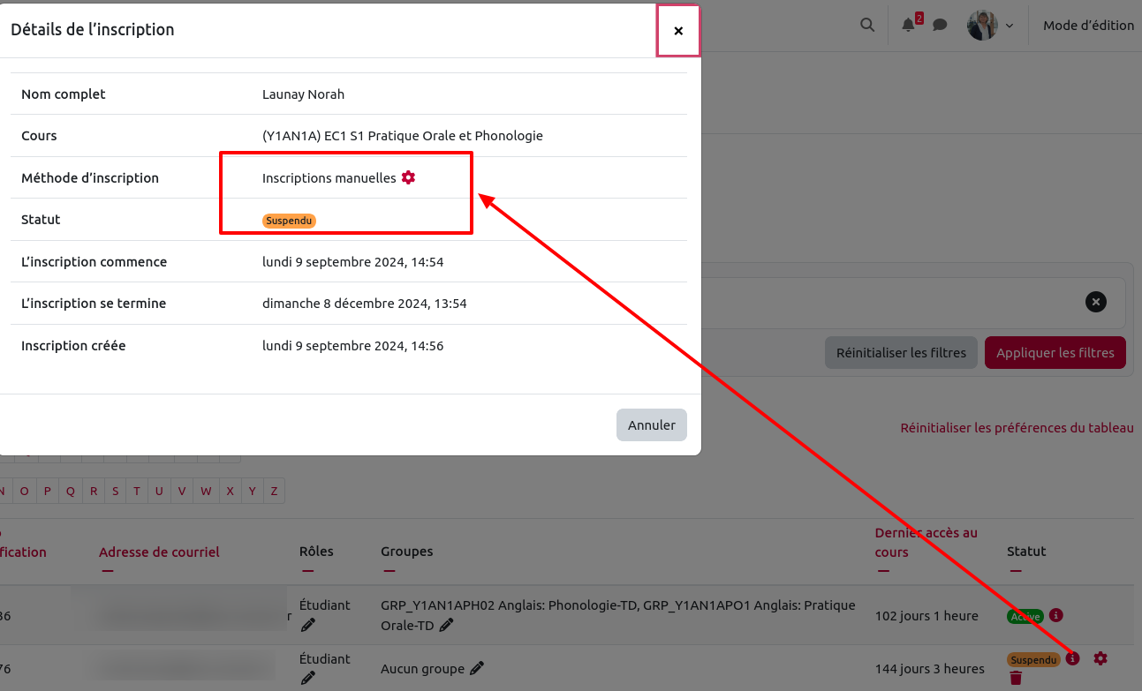

2 méthodes d'inscriptions pour le même étudiants
Cas d'un étudiant inscrit pédagogiquement sur APOGEE de façon tardive. L'enseignant l'a inscrit manuellement pour qu'il puisse accéder au ressources et activités. La méthode avec le statut “actif” prime sur le statut “suspendu” 

